町田で第2弾！！
いま、憲法がとても軽く扱われています。
憲法と現実との矛盾があれば、いとも簡単に憲法のせいにされてしまう。
日本国憲法には、この国の過去を踏まえながら未来を見通した様々なメッセージが包み込まれています。
複雑な国際環境のもとで、誤ることなく歩んでいくために、この憲法の存在意義を再確認していきたいと思います。

水島朝穂氏、憲法をおおいに語る！
～みんなで考える前に一人一人が考えよう～

２００８年１月２７日（日） １８：３０～２０：３０ （開場 １８:００）
町田市民フォーラム3階ホールにて
◆水島朝穂（みずしま・あさほ）氏 プロフィール◆
1953年生まれ。早稲田大学法学部教授。専攻は憲法学、法政策論、平和論
編著書に『憲法「私」論』、『現代軍事法制の研究』、『武力なき平和―日本国憲法の構想力』、『同時代への直言』、『ヒロシマと憲法』、『オキナワと憲法』、『改憲論を診る』、『三省堂新六法２００８』ほか多数。
NHKラジオ第一放送「新聞を読んで」レギュラー10年。
ホームページ『平和憲法のメッセージ』http://www.asaho.com/
一般 前売り７００円 当日１０００円
学生 前売り５００円 当日 ８００円
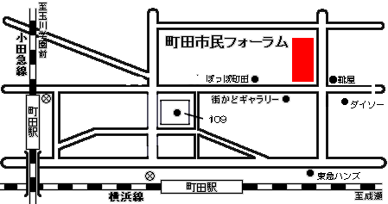

主催 九条・まちだ
◆問い合わせ・チケット予約 Tel/Fax 042-726-5326(昼)/Telのみ042-727-2928(夜)
チケット取扱店 久美堂本店２階（小田急町田駅カリヨン広場ドトール珈琲店並び）
原町田4-9-8 042-723-2888
小田急線町田駅より徒歩8分、JR横浜線町田駅より徒歩5分

・・・「人類の進化の歴史がDNAに刻まれているとすれば、人類の英知の歴史は憲法にこそ刻まれていると言うべきでしょう」（第４回国際憲法学会世界大会でのある挨拶の一節）

